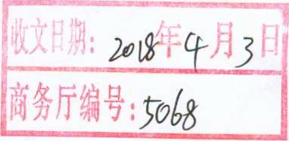

宁夏回族自治区

财政厅文件

宁财（预）发〔2018〕188号

**自治区财政厅关于转发《财政于开展 2017年度中央对地方专项转移支付绩效目标自评工作的通知》的通知**

自治区本级各部门（单位），各市、县（区）财政局：

为深入贯彻落实党的十九大“全面实施绩效管理"决策部署，进一步提高中央对地方专项转移支付资金使用效益，现将《财政部关于开展2017年度中央对地方专项转移支付绩效目标自评工作的通知》转发给你们，并就有关落实事项通知如下：

**一、高度重视，增强责任**

各级主管部门要认真贯彻落实《预算法》，高度重视2017年

度中央安排地方专项转移支付绩效目标自评工作，切实增强部门的预算支出主体责任和效率意识，扎实开展自评工作，完成工作任务。财政部对绩效自评结果与实际情况出入较大或绩效较差的地区，下一年度中央对地方专项转移支付预算安排严、从紧，问题严重的将予以问责。

**二 、加强组织，有序开展**

**（一）自评内容**。

请各填报单位根据《2017年度中央对地方专项转移支付自评清单》，对照中央财政随文下达或备案确定的2017年度转移支付绩效目标，填写《中央对地方专项转移支付区域（绩效目标自评表》（以下简称《自评表》）。

绩效自评资金包括：以前年度结转资金，以及中央专项支付共同投入到同一项目或政策的地方各级财政资金和其他资金。（不含已纳入中央2018年重点绩效评价范围的项目，以借统还外国政府贷款和国际金融组织贷款项目和中央基建支出。）

**（二）自评方法。**

l.市县项目主管部门填写各项资金《自评表》，并对其 负责。于4月15日之前上报自治区主管部门，同时抄送市县部门。市县财政部门主动配合做好相关工作。

2·自治区本级主管部门在市县自评基础上，综合汇总形治区各专项转移支付区域（项目）绩效目标《自评表》，并撰写绩效自评报告。并于4月30日前以正式文件分别报送中央主管和自治区财政厅对口部门预算处。

对于拆分为多个使用方向分别下达区域绩效目标的中央对地方专项转移支付，要按照下达的区域绩效目标分别填报《自评表》。自治区本级主管部门汇总时要形成该项转移支付的一个整体自评报告。

绩效自评报告主要包括：绩效自评工作开展情况、综合评价结论、绩效目标实现情况、未完成原因和下一步改进措施、有关工作建议等。

3.自治区财政厅审核汇总形成自治区各专项转移支付《自评表》和绩效自评报告。如同一中央专项转移支付资金由自治区多个部门共同使用，各部门分别向自治区财政厅报送《自评表》和绩效自评报告，财政厅对《自评表》不合并，但要汇总相关主管部门绩效自评报告，形成该项转移支付的整体自评报告。

自治区财政厅于2018年5月15日之前将汇总后的《自评表》和绩效自评报告以正式文件报送财政部主管司局，同时抄送财政部驻宁夏财政监察专员办事处。

**三、严格监督，确保真实**

（一）各级主管部门是专项转移支付绩效自评工作的责任主体，自治区本级主管部门要指导市县切实做好填报工作，确保自评结果真实、准确、客观，禁止弄虚作假。

（二）各级财政部门要会同审计部门适时对各地绩效自评结果进行抽查，并做好抽查结果应用。

（三）各级财政部门和主管部门要将绩效自评结果作为年度专项转移支付预算申请、安排、分配的重要依据，

（四）各级主管部门要对绩效自评发现的问题认真整改，在一定范围内公开绩效自评结果（涉密项目除外）。

附件：1.中央对地方专项转移支付绩效目标自评工作流程

2．财政部关于开展2017年度中央对地方专项转移绩效目标自评工作的通知

3，中央对地方专项转移支付整体绩效目标表（部分模板）

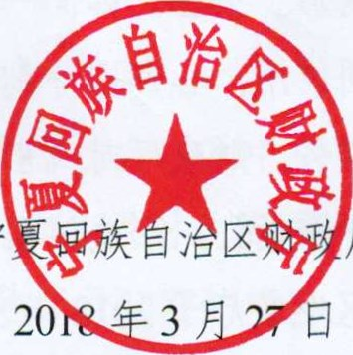

宁

厅

（此件公开发布）